GAUTENGSE DEPARTEMENT VAN ONDERWYS
SENIORSERTIFIKAAT-EKSAMEN

AFRIKAANS EERSTE TAAL HG
(Eerste Vraestel)

TYD: 3 uur

PUNTE: 160

INSTRUKSIES:

- AL VIER AFDELINGS IS VERPLIGTEND.

- Beantwoord TWEE vrae uit Afdeling A.

- Nommer u antwoorde presies soos die vraestel.

- Werk netjies.

- BESIN en BEPLAN deeglik vooraf en benut die volle tydsduur van die vraestel.

AFDELING A

FUNKSIONELE SKRYFWERK

VRAAG 1

TWEE opdragte van 20 punte elk moet in Afdeling A gedoen word.
LENGTE: ONGEVEER 150 – 200 WOORDE ELK.

Hou by elke opdrag die volgende belangrike skryfbeginsels in gedagte:

- Die DOEL wat u met die skryfstuk wil bereik.
- Die TEIKENGROEP op wie die skryfstuk betrekking het.
- Die VORM van die skryfstuk (verslag, brief of enige ander gepaste vorm wat die skryfstuk behoort aan te neem).
- Die TAAL en STYL wat by die skryfstuk pas.
- Die NOMMER van die vraag moet neergeskryf word.
- Bepaal u by die ONDERWERP – moenie opdragte wat tuis voorberei is, aanbied nie.
- Hou by die vereiste LENGTE wat aangedui is.

1.1
Wat doen jy vir Afrikaans?

Dikwels wanneer ’n gesprek om Afrikaans draai, loop die gemoedere hoog.
Maar práát alleen is nie genoeg nie. Wat dóén jy?

Augustus was Afrikaansmaand by u skool. U was lid van die reëlingskomitee. Skryf ’n verslag vir die skoolkoerant waarin u volledig verslag doen van alle aktiwiteite rondom die bevordering van Afrikaans gedurende dié maand.

OF

  - In ons winkels, op die straathoeke en om elke hoek
en draai word ons met pornografie gekonfronteer.
Dit wat eers taboe was, is nou heeltemal
aanvaarbaar. Selfs kinders word daarmee
gekonfronteer. Moet daar weer sensuur toegepas
word, of moet ons maar net aanvaar dat ons in ’n
land woon waar alle sedes oorboord gegooi word?

Pornografie –
Ja of Nee?

U is die voorsitter van ’n jeugraad in u gemeenskap wat besluit het: tot hiertoe en nie verder nie! Skryf ’n amptelike brief aan die stadsvaders waarin u u raad se mening oor die beskikbaarheid van pornografiese materiaal in u gemeenskap lug. Moenie net kritiseer nie. Doen ook sekere positiewe voorstelle aan die hand om hierdie probleem die hoof te bied.

Rig u skrywe aan die burgemeester van u dorp.

OF

1.3 My gelukkigste
oomblik
Minstens een keer in ’n leeftyd beleef elke mens ’n oomblik wat hom só gelukkig maak dat dit vir ewig in sy geheue ingeprent bly.

Beskryf só ’n oomblik in u dagboek.

OF

1.4 ’n Moet vir toneelliefhebbers is Chris Barnard (deesdae veral bekend vir filmdraaiboeke soos Paljas) se Nagspel, wat in Augustus in die Momentum opgevoer word.
 | HIERDIE HOOGS MENSLIKE DRAMA het reeds byna klassieke status in die Afrikaanse toneelwêreld verwerf en is ook vir die meeste hoërskoolleerlinge ’n voorgeskrewe werk. Die stuk kyk na ’n greep uit die lewens van drie karakters wie se paaie een stormagtige nag kruis. Poen (gespeel deur Leon Cloete) en sy vrou Mart (Deidre Venter) voer ’n afgesonderde bestaan iewers op ’n grenspos. ’n Ontsnapte moordenaar, Linder (Wim Beukes), wat oor die grens probeer vlug, word deur Poen aangekeer en tydelik in ’n sel by die polisiewoning aangehou. Terwyl Poen nie by die huis is nie, oorrompel Linder vir Mart en die dramatiese gebeure wat volg, bring vir dié twee ’n onvergeetlike nag van ontdekking, passie, berou, liefde en hartseer. | Nagspel word opgevoer deur Noordwes produksies, wat twee jaar gelede ’n hoogs suksesvolle landswye toer met hierdie produksie onderneem het. Veral by die 1997 Klein Karoo Nasionale Kunstefees het  hulle hul merk gelaat en lof van die kritici ingeoes. Die regisseur is dr Peet van Rensburg.

Die toneelgroep by u skool het vanjaar ’n opvoering van “Die Keiser” deur Bartho Smit op die planke gebring. Skryf ’n resensie daaroor vir plasing in ’n dagblad.

OF

1.5
DIE TIENER IS ALTYD SKULDIG TOT ONSKULDIG BEWYS.
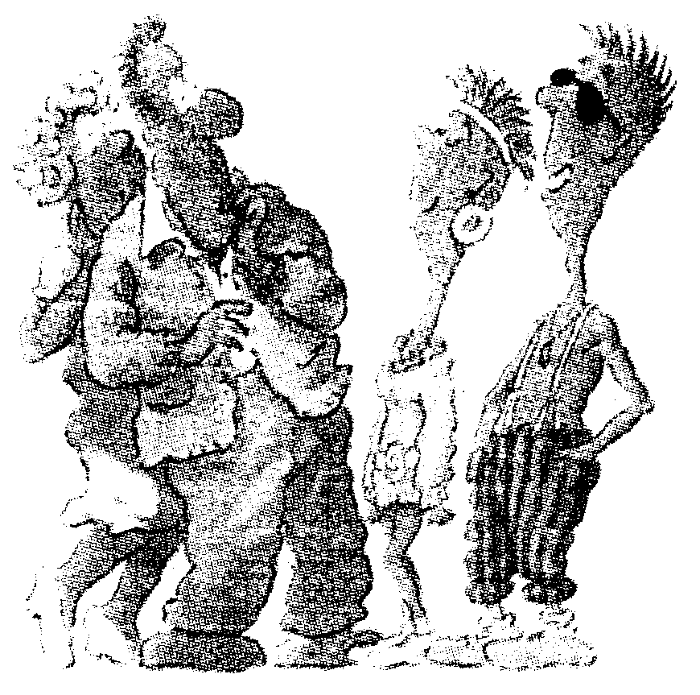
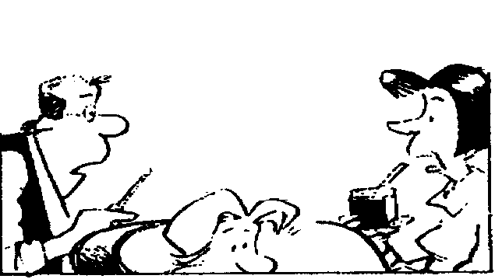
Ouers weet dikwels glad nie hoe om hul kinders te hanteer wanneer die tienerjare aanbreek nie.

Skets ter illustrasie: GROEIPYNE

Leiding vir ouers om
tieners te hanteer

Ouers weet dikwels glad nie hoe om hul kinders te hanteer wanneer die tienerjare aanbreek nie.

Skets ter illustrasie: GROEIPYNE

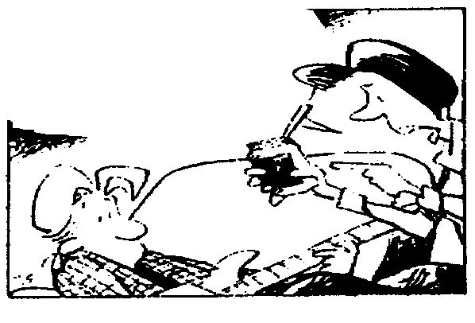
.
JEREMY, DIT IS DIE DERDE
KEER DAT EK DIE GRONDBOONTJIEBOTTER
IN DIE SITKAMER KRY

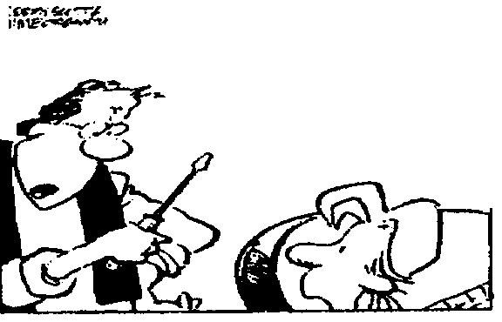
HEI, KNAAP!
SKROEWEDRAAIERS HOORT
IN DIE GEREEDSKAPKIS,
NIE IN DIE MESSELAAI NIE!
HEI! MY
GRONDBOON-
TJIEBOTTER!
WAT MAAK JY MET
MY SKROEWE-
DRAAIER?

DIE TIENER
IS ALTYD SKULDIG
TOT ONSKULDIG
BEWYS

Skryf ’n artikel vir die jeugtydskrif “GROEIPYNE” waarin u vir ouers (uit die oogpunt van ’n tiener!) leiding gee om die hedendaagse tiener te hanteer.

OF

  - Kies EEN van die volgende twee temas en reageer daarop in ’n brief aan
die pers.

1.6.1 Windbuks skiet kind se oog uit

ANTI-WINDBUKS, Florauna, skryf:

Ek verwys na R. Steenkamp se brief wat onlangs in Beeld verskyn het in verband met windbukslisensies.  Sowat dertig jaar gelede is ons seun, toe drie jaar oud, se oog deur ’n windbuks-koeël uitgeskiet. Die skuldige het natuurlik spoorloos verdwyn. Vir baie jare veg ons saam met ons kind teen | die ongerief en pyn, om van die mediese uitgawes nie eers te praat nie.  Ek wil by die owerhede pleit: verbied wapens soos windbukse, kruisboë en ander gevaarlike goed waarmee kinders speel.  R. Steenkamp moet bid dat ons en vele ander van wie ons weet se lot nie ook syne word nie.

OF
1.6.2
hallo selterreur

Jou selfoon lui en jy antwoord. “Waar is jy, kan ek praat?”
Jy sug en wonder wanneer laas iemand gevra het hoe dit met jou gaan.
Is selfone besig om ’n kultuur van swak maniere te vestig?

OF

  - Die meegaande advertensies het in die koerant verskyn. U is van mening dat u voldoen aan al die vereistes wat aan die suksesvolle kandidaat gestel word. Kies EEN van die advertensies. Skryf dan ’n brief waarin u aansoek doen om die betrekking.

1.7.1
NOORDWES RUGBYUNIE

benodig die dienste van ’n:

VOLTYDSE HOOFAFRIGTER

Van die suksesvolle kandidaat sal verwag
word om die volle verantwoordelikheid vir
die volgende te aanvaar:

* Spanprestasie, met ander woorde wen van wedstryde.
* Ontwikkeling van spelers.
* Koördinering van sy ondersteuningspan.
* Stigting van ’n afrigtersforum vir die hele provinsie.

Hy sal oor deeglike kennis van rugby in sy totaliteit beskik, ’n student van die spel wees en op hoogte wees van die nuutste afrigtingsmetodes en reëls.
Vir die suksesvolle kandidaat wag ’n groot uitdaging gekoppel aan ’n onderhandelbare pakket.

Rig u aansoek aan:
Die Hoof Uitvoerende Beampte, Posbus 422,
Potchefstroom, 2520 of faks dit aan (018) 297-1657


OF
1.7.2

SEKRETARESSE


Sentrum: Hoofkantoor, Pretoria  Beleids- en Wetstoepassing: Direkte Belasting
Vereistes: □ ’n Senior of gelykwaardige kwalifikasie met Tik as ’n vak □ Formele opleiding en ondervinding van Microsoft-sagteware □ Formele opleiding in sekretariële funksies.
Pligte sal insluit: □ Sekretariële werk vir 2 – 3 adjunkdirekteurs □ Tik van briewe, notules, agendas, skedules ens. □ Reis- en eisereëlings □ Faks/ontvangs van dokumente □ Ander algemene administratiewe pligte. Nota: □ Vaardigheid in die gebruik van MS Word, MS Excel, MX Exchange en Powerpoint □ Vermoë om doeltreffend op alle vlakke te kommunikeer □ Vermoë om goeie menslike verhoudinge te handhaaf □ Netjiese voorkoms □ Goeie organisatoriese vaardighede
- Telefoonetiketvaardighede.

Navrae kan gerig word aan me. J. Pietersen, tel (012) 422-5152. Skriftelike aansoeke moet vir haar aandag gemerk word en gestuur word aan: Die Suid-Afrikaanse Inkomstediens, Posbus 402, Pretoria 0001.
Verw. nr. SEC-02/99
Salarisse is onderhandelbaar in ooreenstemming met ondervinding en sal aangevul word met ’n uitstekende reeks byvoordele.
Skriftelike aansoeke moet ’n omvattende CV insluit en moet die toepaslike Verw. nr. duidelik aantoon.

OF

1.8 “Vanaf al my land se Tafelberge
is daar vir my maar twee
dis die Tafelberg by Boplaas
en sy Ouboet by die see
by Boplaas se berg was ek ’n kind
met ’n kind se huil en lag
by sy Ouboet word ek rebelserig oud
met ’n ou man se dink en wag”
Boerneef

Bestudeer die onderstaande voorbeeld en skryf ’n bekendstellingsartikel oor enige deel van Suid-Afrika wat vir u ’n besondere bekoring inhou.

‘Nie net stof, mielies en skape’
Johan de Meyer  “Ermelo is beslis nie net stof, mielies en skape nie. Dit is net soveel deel van die Afrika-ervaring soos olifante en leeus in die Bosveld, maar mense dink nie altyd so nie.” Met dié entoesiastiese woorde verwelkom D.G. Erasmus, reservaatbestuurder van die Nu Scotland Bavaria ons op ons toer van die reservaat se uiters bekostigbare geriewe – wat selfs ’n standaardgrootte krieketveld insluit – buite Ermelo, skaars twee uur van Johannesburg en Pretoria. “In die vorige eeu het Skotse setlaars in die somer hierheen verhuis. Blykbaar het die boere nie omgegee nie, want hulle was ’n buffer tussen die Republiek en Swaziland. Hulle het die plek Nieu-Skotland gedoop, verwysend na die groen grasheuwels. “Toe die reservaat gevestig is, het ons besluit om die ou naam te gebruik.” “Die name van dorpe soos Lothair en Sheepmoor verteenwoordig immers steeds die Skotse erfenis” vertel Erasmus. Nu Scotland Bavaria die “Bavaria” staan vir bewaringsgebied – wil besoekers die Hoëveldse grasheuwels, die mistige oggende, wildlewe en gasvryheid van weleer laat ervaar. Verskeie boksoorte kan in die reservaat gejag word. (Erasmus is ’n gekwalifiseerde grootwildjagter, maar hy hou “eintlik meer van bewaar as jag”). Gaste oornag in interessante Zoeloe-hutte met hul tradisionele klein deure. | Geleenthede om foto’s te neem, is daar baie. Die Hoëveld is die ideale buitelug-ateljee as ’n mens moeg is vir die groot vyf by ’n watergat. Die sonsondergange is dramaties op bewolkte dae. Die sonsopkomste is pragtig – veral onder die takke van ’n enkele boom op ’n reuse-grasheuwel. Die opwindendste deel van die bewaringsgebied is egter die vooruitsig van die lente. As die winterervaring soveel herinnerings van kleintyd se staar in kampvure op ’n yskoue aand kan terugbring, moet dit in die lente en somer ’n lushof wees. So strak, ontbloot en eerlik soos die gebied in die winter is, so mals en kleurryk is hy tussen November en Februarie. Honderde soorte veldblomme en orgideë blom in dié tyd. Dan is daar die vleilande, die voëls, die Hoëveldse springbokke, blesbokke en wildebeeste, oribies en – glo dit of nie – foreldamme. Om alles te kroon, is daar oorblyfsels van swart nedersettings in die gebied. Die reservaat bied ook ’n staproete van twee dae, ’n 4x4-roete, perdritte en voëlkykplekke. ’n Omvattende natuurervaring, teen net R100 per persoon per nag in enige van die luukse selfsorgeenhede, waar tot tien mense kan slaap. Daar is ook gastehuise en ’n aanloopbaan vir klein vliegtuie. Die blyplek is gerieflik, die mense vriendelik en die natuurervaring besonders. Bel Erasmus by 082 920 4722 vir verdere inligting of besprekings.  Die e-pos adres is: nuscot@iafrica.com

LET WEL: HET U TWEE VRAE IN AFDELING A BEANTWOORD? 2x20=[40]

AFDELING B
LEESBEGRIP
VRAAG 2

Lees die onderstaande tekste noukeurig deur en beantwoord die vrae by elke teks.

Meer as die 1 persent land
BUN BOOYENS
1. Bewaringsmense gebruik graag die woord “uniek”,  maar hoe uniek is Suid- Afrika se natuurbates werklik? Die eenparige antwoord, plaaslik en internasionaal, is dat dit onoortreflik is.  2. Dr. Ian MacDonald, hoof van die Wêreld- Natuurfonds (WWF) se tak in Suid-Afrika, beskryf die land graag as “die 1 persent land”. Suid- Afrika beslaan omtrent 1 persent van die aarde se grondoppervlakte; ons bevolking van tussen 40 en 50 miljoen mense is net minder as 1 persent van die wêreldtotaal; Suid- Afrika stel omtrent 1 persent van die wêreld se kweekhuisgasse vry, en voordat internasionale osoonregulasies in werking getree het, het ons ook omtrent 1 persent van die wêreld se osoonvernieti-  gende gasse die natuur ingepomp.  3. As dit egter by die natuur kom, is Suid-Afrika allesbehalwe in die 1 persent liga. Ons het 6 persent van die wêreld se soogdierspesies, 7 persent van die voëlsoorte, insluitend meer as ’n derde van alle vetplantsoorte.  Wat meer is, omtrent 80 persent van Suid-Afrika se saadplante kom nêrens elders ter wêreld voor nie. | Suid-Afrika se natuurlewe het ’n eiesoortigheid wat eintlik meer kenmerkend is van afgeleë eilande.  4. Maar hoe doeltreffend word dié rykdom beskerm? Die eenvoudigste maatstaf is die grootte van bewarings- gebiede. Tans beslaan Suid- Afrika se sowat 580 parke en openbare natuurreservate net minder as 6 persent van die land se totale grondoppervlakte, goed kort van die internasionale mikpunt van 10 persent. (’n Bewaringswetmatigheid sê die helfte van ’n land se spesies behoort op die lang termyn te oorleef as ’n verteenwoordigende 10 persent van sy oppervlakte ordentlik beskerm word.)  5. Dit het Suid-Afrika bykans ’n eeu geneem om dié 6 persent opsy te sit vir bewaring. Dit is dus hoogs onwaarskynlik dat die land binne die afsienbare toekoms, indien ooit, die 10 persent kerf sal bereik.  6. “Die waarde van ons beskermde gebiede lê nie net in die feit dat die oorgrote meerderheid van Suid-Afrika se spesies binne net 6 persent van die land beskerm word nie, maar dit lê ook in die lewensvatbaarheid van hierdie bevolkings,” het prof. Brian Huntley, hoof van die Nasionale Botaniese Instituut, onlangs gesê. | Dit lyk asof 97% van ons voëlsoorte teelbevolkings binne dié netwerk het, só ook 93 persent van ons soogdiere en 92 persent van Suid-Afrika se reptiele.  - Die afgelope eeu het bewaring in Suid-Afrika oënskynlik goed gevaar. In party gevalle was die suksesse skouspelagtig, soos die destydse Natalse Parkeraad se werk om die wit renoster van uitsterwing te red. Aan die einde van die 1800’s was daar skaars ’n honderd van dié diere. Vandag is daar bykans 7 000 wêreldwyd.  8. Daar is egter ook ’n donker kant. Tussen twintig en honderd stuks plante het reeds hier uitgesterf, en ons is boonop die enigste Afrika-land wat tot dusver ’n soogdier – eintlik twee – laat uitsterf het, naamlik die kwagga en die bloubok.  In prehistoriese tye het Suid- Afrika na raming een soogdierspesie elke 6500 jaar verloor. Ná die koms van die Europese nedersetters in 1652 het dit gestyg tot een elke 100 jaar.  - Om enigsins sinvol te wees moet bewaring oor ’n periode van minstens ’n eeu geskied. Vir die onmiddellike toekoms is dit dus deurslaggewend dat Suid-Afrika die bewaringsgebiede behou wat hy tans het.  (Verwerk uit: Insig: Junie 1999)

- Wat beteken “uniek” in paragraaf 1?  - Skryf EEN woord uit paragraaf 1 neer wat daarop dui dat mense in Suid-Afrika en oorsee dit eens is dat Suid-Afrika se natuurbates “uniek” is.  - In paragraaf 1 word daar verwys na Suid-Afrika se “natuurbates”.  2.3.1 Wanneer word iets as ’n bate beskou?  - Verduidelik wat ’n “natuurbate” is.  2.4 Waarna verwys “dié rykdom” in paragraaf 4?  2.5 Paragraaf 4 begin met ’n vraag.  - Tot watter gevolgtrekking kom u rakende die beskerming van die natuur in Suid-Afrika wanneer u paragraaf 4 lees?  - Gee ’n rede vir u antwoord.  2.6 In paragraaf 5 sê die skrywer dat die land nie binne afsienbare toekoms die 10% kerf sal bereik ten opsigte van bewaring nie. Op watter argument berus hierdie bewering van hom?  2.7 Sê in u eie woorde wat bedoel word met die “lewensvatbaarheid van die bevolkings” in paragraaf 6.  - Skryf EEN woord uit paragraaf 7 neer wat daarop dui dat dit lyk asof bewaring die afgelope eeu goed gevaar het in Suid-Afrika.  - Wat is die kerngedagte van paragraaf 8? Onthou dat ’n kerngedagte slegs EEN gesegde bevat.  - Lees die laaste twee sinne van paragraaf 8. Watter afleiding maak u ten opsigte van die Europese nedersetters?  - Verduidelik in u eie woorde waarom dit vir die onmiddellike toekoms deurslaggewend is dat Suid-Afrika die bewaringsgebiede behou wat hy tans het (paragraaf 9).  EN | (1)  (1)  (2)  (2)  (2)  (2)  (2)  (2)  (2)  (1)  (2)  (2)  2)

Internet-verslawing: kry hulp – op die Internet!

Deur Elzanne Badenhorst:
Johannesburg

- Internet-verslawing moenie te ligtelik beskou word nie. Maar hulp daarvoor word juis op die webruimte aangebied!  - Daar is telefoonnommers, inligting oor seminare, werksessies, beskrywings van wie wanneer ’n probleem het … Maar die feit bly: om hulp vir jou probleem te kry, moet jy die probleem gebruik.  - Mnr. Carlos de Figueiredo, elektroniese sakebestuur-der van die rekenaarreus, IBM Suid-Afrika, sê dis relatief maklik om aan die Internet verslaaf te raak soos wat mense meer vertroud raak daarmee.  - Mense kan verslaaf raak vanweë die vermaaklik-heid van die Net. Dit is heerlik om daarop rond te speel. Dis interessant en propvol inligting. Verslawing volg vinnig.  5. “Aan die ander kant kan die Internet ’n onmisbare noodsaaklikheid word vir werkverrigting. Dis ’n lewenswyse – iets waarsonder jy nie kan sake doen nie,” sê De Figueiredo. | - Hy sê mense raak so meegesleur deur die Internet dat hulle later nie weet wanneer om halt te roep nie. Baie ondernemings voorsien Internet-toegang aan hul werkers. “Hoewel daar voordele is in versnelde saketransaksies, bestaan die moontlikheid altyd dat die werknemer die pad byster kan raak en teenproduktief optree,” meen De Figueiredo. Hy sê om dié rede besluit baie maatskappye om werknemers net beperkte toegang tot die Internet te gee.  - Hoe speen ’n mens die Internet-verslaafde?  - “Dit hang af van die soort verslawing. As ’n mens die verslaafde kan oortuig dat die Net waarlik ’n sake-instrument is, eerder as iets om jou nuuskierigheid mee te bevredig, kan dit werk,” meen De Figueiredo.  - Op een Internet-webruimte word die soort verslawing vergelyk met die erns van alkoholisme. Die raad is eenvoudig: erken jy het ’n probleem en soek professionele hulp. | Kry ’n balans tussen die Internetgebruik en ander aktiwiteite.  - Dr. Hannetjie van Zyl, ’n sielkundige, sê hoewel sy nog nie Internet- verslaafdes behandel het nie, bied dit hulle moontlik iets wat hulle nie elders in hul lewe kan kry nie.  - “Soos drankverslawing bevry Net-verslawing jou dalk sό dat jy die karakter kan wees wat jy wil wees – sonder enige direkte gevolge.”  - Verslaafdes vermy werklike verhoudings en kommunikasie of kontak met mense om hulle. “Internet verslaafdes behoort kommunikasie- vaardighede op te skerp en meer tyd aan mense om hulle te bestee, want die Net bied nie die beloning van ware menslike kontak nie. Hulle soek op die verkeerde plek na voedsel vir die gees,” sê Van Zyl.  (Verwerk uit: Rapport 16 Augustus 1998)

(Uit: Beeld 18 Augustus 1999)  GITS …  DIE SAK IS OMTRENT  OMGEWINGSONVRIENDELIK  - Verduidelik die ironie in die titel.  - Verklaar die volgende uitdrukkings binne teksverband:  2.13.1 “ligtelik beskou” (paragraaf 1)  - “halt roep” (paragraaf 6)  2.14 Daar is verskeie redes waarom mense verslaaf raak aan iets. Skryf slegs TWEE woorde uit paragraaf 4 en 5 neer wat dui op redes vir verslawing aan die Internet.  2.15 Paragraaf 7 het betrekking.  2.15.1 Word “speen” letterlik of figuurlik gebruik?  2.15.2 Verduidelik in u eie woorde wat met speen bedoel word.  2.16 Volgens dr. Van Zyl, ’n sielkundige is daar nie ’n verskil tussen drankverslawing en Internet-verslawing nie. Watter TWEE dinge gebeur met alle verslaafdes volgens paragraaf 10 – 12?  2.17 Is mnr. Carlos de Figueiredo se uitsprake in paragraaf 6 en 8 gegrond op feite of is dit slegs bewerings? Skryf EEN woord uit die teks neer om u antwoord te staaf.  EN  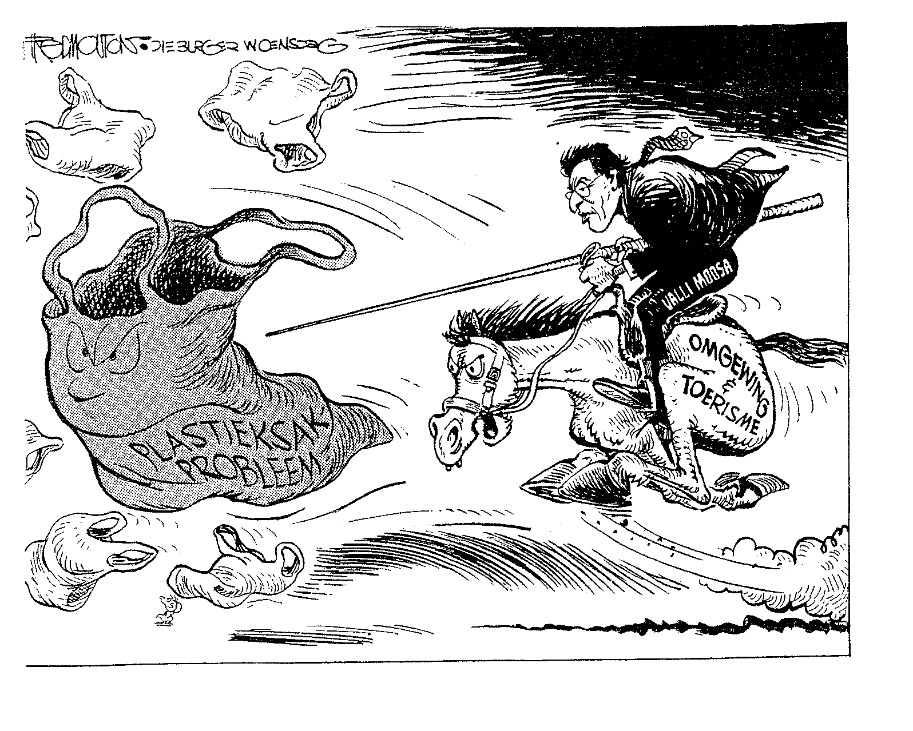 | (2)  (2)  (2)  (2)  (2)  (2)

- Onderaan die bostaande spotprent is die volgende woorde geskryf: “Die sak is omtrent omgewingsonvriendelik.” Verduidelik wat met omgewingsvriendelik bedoel word.  - Dit is duidelik dat die persoon in die prent die spreekwoordelike verkeerde perd opgesaal het.  Verduidelik binne konteks wat hiermee bedoel word.  - Sê in u eie woorde wat die probleem wat in die spotprent geskets word, behels.  VRAAG 3  OPSOMMINGS/SAMEVATTING/PRÉCIS  Maak ’n opsomming/samevatting/précis van nie meer nie as 80 woorde van paragraaf  1 – 9 van die teks: “Internetverslawing: kry hulp – op die Internet!” in Vraag 2.  LET WEL:  - Telegramstyl is onaanvaarbaar.  - U antwoord moet in een paragraaf aangebied word.  - Een punt sal afgetrek word vir ELKE EKSTRA WOORD (meer as 80) wat u gebruik.  - Dui die totale aantal woorde onderaan u stuk aan.  AFDELING C  VRAAG 4  TAALGEBRUIK IN KONTEKS  - ALLE vrae moet beantwoord word.  - Nommer u antwoorde presies soos die vraestel.  - U hoef nie die tekste deur te lees nie. Die vrae dui telkens aan watter reëls van die tekste van toepassing is. | (1)  (2)  (2)  [40]  [20]

MENS VERGEET NOOIT WAT JY GELEER HET,
OF WIE JOU DIT GELEER HET NIE

RAU INGENIEURSWESE
12345678
9
’n Dinamiese studente-korps, ’n persoonlike mentor vir elke eerstejaarstudent, moderne lesingsale en laboratoriums, ’n keuse tussen ’n vier- of vyfjaarleergang en die ondersteuning van drie ingenieurstudente-verenigings, sorg vir onvergeetlike studentejare aan die RAU. Met wye internasionale erkenning en gereelde buitelandse kontak deur sowel dosente as studente is die fakulteit reeds stewig gevestig as uitmuntende akademiese instelling. Noue samewerking met die nywerheid verseker relevansie. Die feit dat die RAU se Ingenieursfakulteit hom in die hartklop van Suid-Afrika se grootste nywerheidsreus bevind, verseker die ideale verhouding tussen teoretiese en praktykgerigte onderrig en navorsing

- Gee ’n sinoniem vir mentor in reël 1.  - Maak gebruik van ’n affiks en vorm ’n werkwoord van modern(e) in reël 1.  - Skryf ’n wisselvorm neer vir laboratoriums in reël 2.  - Die koppelteken in reël 2 dui aan dat daar ’n woord weggelaat is. Skryf die woord neer.  - Skryf die afkorting RAU in reël 4 voluit.  - Gee antonieme vir:  4.6.1 erkenning (reël 4)  - uitmuntende (reël 5)  4.7 Dui deur middel van ’n akuutaksent aan waar die klem lê wanneer onderrig (reël 9) uitgespreek word.  4.8 Vorm persoonsname van:  4.8.1 nywerheid (reël 6)  4.8.2 teoretiese (reël 8 )  4.9 Wat is die verkleiningsvorm van verenigings in reël 3?  4.10 Gebruik hartklop in reël 7 los geskryf in u eie sin.  - Watter EEN van die onderstaande woorde is nie ’n simpleks nie?  4.11.1 kontak (reël 4)  - stewig (reël 5)  - fakulteit (reël 5)  4.11.4 keuse (reël 2) | (1)  (1)  (1)  (1)  (1)  (2)  (1)  (2)  (1)  (1)  (1)  (1)

4.12 gereelde in reël 4 beteken “wat volgens ’n vaste reël of reëls geskied, op ’n gesette tyd terugkomend”. Maak ’n sin met gereëlde waarin die betekenis van dié woord duidelik blyk.  EN | (1)

TYDSKRIF EN WEBTUISTE VIR JONGES SIEN DIE LIG

Carel Lessing  clessing@ beeld.com  ’n Plaaslike tydskrif vir tieners  en ’n webtuiste gemik op  kinders het pas die lig gesien.  http://kidzgadget.co.za  5 is Suid-Afrika se eerste  uitvoerige, gekoppelde  tegnologietydskrif vir  kinders. Kidz is ’n sustermedium  van die verbruikerstydskrif  10 Gadget en wil kinders en ouers  inlig oor opsies en  moontlikhede vir kinders met  rekenaars.Kidz se redakteur,  Cathy Stadler, meen daar is ’n  15 behoefte aan só ’n tuiste wat  kinders en ouers van intelli-  gente resensies oor  apparatuur en programma-  tuur kan voorsien en hulle inlig oor  20 wat op die Internet plaas-  vind.Die mark vir tegnologie vir  kinders is een van die vinnig ….groeiendste ter wêreld, meen | sy. Suid-Afrika is egter bietjie  25 steeks om die internasionale  neiging te volg.  “Daar is dus nie goeie  plaaslike inligtingsbronne oor  tegnologiese kwessies nie,” sê  30 Stadler. Met Kidz probeer hulle  die gaping vul. Produkte sal  getoets word en dan gegradeer  word vir die handjies waarvoor  dit bedoel is.Kinders sal ook  35 betrokke kan raak by die  apparatuur en hul resensies en  menings daaroor op die webtuiste  kan publiseer.  “En ons gaan Kidzgadget nie net  40 tot virtuele werklikheid beperk nie.  “Ons visie is dat as jy ’n restaurant  soek wat kinders akkommodeer of  as jy ’n hansworskostuum nodig  het vir ’n partytjie, jy die beste  45 inligting op ons webtuiste sal  kry,”sê Stadler.  Die eerste uitgawe van id, ’n  tweetalige tienertydskrif  (Afrikaans en Engels), het | 50 ook vandeesmaand verskyn.  Dit is gemik op die groep  tussen twaalf en twintig jaar  oud.  In die eerste uitgawe kry dinge  55 soos vry (seker maar die soort  wat soenery behels) en  omgewingsbewaring aandag.  Volgens die uitgewers wil hulle  “geweldig eerlik” en “skokkend  60 direk” wees, maar met die  “goeie smaak” wat mens kan  verwag van ’n redakteur wat  alles sal beskou deur die oë  van ’n Christen, ’n ingeligte  65 intellektueel met ’n oop gemoed  en ’n besorgde ouer (in daardie  volgorde, stel hulle dit pertinent).  Die tydskrif het ’n beplande oplaag  van 30 000 en word verkoop vir  70 R9,95.  (Uit: Beeld Plus, 6 Maart 1999)

4.13 Vorm deur middel van ’n affiks:  4.13.1 ’n adjektief van opsies in reël 11.  4.13.2 ’n werkwoord van visie in reël 41.  4.14 Gee een woord vir die lig gesien in reël 3. | (1)  (1)  (1)

4.15 In reël 25 staan daar dat Suid-Afrika steeks is. Wanneer is iets of iemand steeks?  - Skryf die sin in reël 39 – 40 oor in die lydende vorm.  - Brei die sin in reël 51 – 53 uit tot ’n saamgestelde sin.  - Gebruik vry in reël 55 as ’n adjektief in ’n sin.  - Wat is die meervoud van gemoed in reël 65? | (1)  (1)  (1)  (1)  (1)

- Skryf 30 000 in reël 69 uit in woorde.  - Gee EEN woord vir deur die oë van ’n Christen in reël 63 – 64.  - Vorm deur middel van klankverandering ’n afleiding van verskyn in reël 50 en maak ’n sin daarmee.  - Die woord resensies kom voor in reël 17. Hoe noem ’n mens ’n persoon wat resensies skryf?  - Skryf die stam neer van betrokke in reël 35.  - Wat is die intensiewe/versterkte vorm van geweldig eerlik in reël 59?  - Gee die vroulike vorm van redakteur in reël 62.  - In reël 15 – 21 is daar ’n deeltjiewerkwoord. Gebruik dit as ’n skeibare werkwoord in ’n sin.  EN | (1)  (1)  (2)  (1)  (1)  (1)  (1)  (1)

Vigs-agenda

5

10

15

Visepres. Al Gore van Amerika se besef dat “vigs in Afrika verreweg die ergste katastrofe in die geskiedenis van moderne medisyne” is, behoort almal tot verhaal te ruk.

Daarom is twee ontwikkelings, een in Afrika en die ander in Amerika, ’n belangrike vertrekpunt vir die aanvaarding van ’n nasionale agenda teen die siekte en die
morele euwel wat ook Suid-Afrika se sosiale weefsel uitteer. Uganda het in same-
werking met Amerika daarin geslaag om ’n bekostigbare middel teen HIV/vigs aan
Afrika te gee. En deur die bemiddeling van Gore is nog 74 miljoen pas vir die be-
stryding van die siekte in Afrika suid van die Sahara bewillig.

Nou uiteindelik, ná halsstarrige weerstand teen AZT, word die Ugandese middel nevirapine in Suid-Afrika op die proef gestel om die oordrag van HIV/vigs van
swanger vroue aan hul ongebore babas te keer.

Uganda se doelbewuste nasionale agenda om vigs die stryd aan te sê het reeds
daartoe gelei dat daardie land die enigste in Afrika geword het wat, soos in
Wes-Europa en Suid-Amerika, die voorkoms van vigs stabiliseer.

Suid-Afrika se sukses teen HIV/vigs sal afhang van die mate waarin dit van belemmerende politiekery gestroop word. Uganda het dit reggekry.

Uit: Beeld 22 Julie 1999

- Wat beteken die uitdrukking  4.28.1 tot verhaal ruk (reël 2 – 3)  4.28.2 die stryd aansê (reël 13)  4.29 Gee ’n sinoniem vir halsstarrige in reël 10.  4.30 Verdeel nasionale (reël 13) in lettergrepe.  - Skryf die afkorting vigs (reël 1) voluit.  - Gebruik mate (reël 16) in ’n ander betekenisverband in u eie sin.  EN | (2)  (1)  (1)  (1)  (1)

1
2
3
4
5
6
7
8
9
10
11
12
13
Ma’ weet jy dan nie hoe werk ’n tistemint nie, Neef Alwyn? Ek sê mos nou ma’ net vir jou wat innie tistemint geskrywe staan. En wat in ’n tistemint geskrywe is, moet mos uitgevoer word. Ma’ die dag as hulle nou my tistemint lees, is ek mos nie meer daar nie. Dan issit mos die eksekketeer se plig om te sôre lat daar gedoen word wat innie tistemint beskrywe is. So, ek het nou ma’ net vir julle gebeduie wat innie tistemint staan. Hoe hy dit ga’ regkry, is die eksekketeer se prebleem die dag wat julle my langbome toe dra. Mar nou’t julle my nie kans gegjee om klaar te praat nie, want ek wil nog vir julle gesê het ek het vir jou as my eksekketeer gebenoem. Neef Alwyn, oorlat ek nou weet jy staan sterk genog om my tistemint uit te voer en ek het vir ou Blekkie gesê ek glo nie jy sil omgee nie, oorlat ons nou al sukke jarelange vrinne is”. En met dié is ou Gjiel innie winkel in om sy paar goedjies te gaan koop. Vir ou Alwyn Plesie het hulle behoorlik eers moet gelawe het voorlat hy bygekom het en toet hy bykom, sil jy eers besewwe het lat ou Gjiel al weer uit die net uitgekom het.

(Uittreksel uit: (“Die nalatenskap van Gjiel Viljee”) deur Ferdinand Deist.)

- Skryf die korrekte Afrikaanse vorme neer vir:  4.33.1 tistemint (reël 1)  4.33.2 eksekketeer (reël 4)  4.33.3 vrinne (reël 10)  4.34 Benoem die klankverskynsels wat voorkom by die volgende woorde:  4.34.1 prebleem (reël 6)  4.34.2 issit (reël 4)  4.34.3 gegjee (reël 7) | (3)  (3)

4.35 Wat bedoel die spreker met langbome toe dra in reël 6?  4.36 “Vir ou Alwyn Plesie het hulle behoorlik eers moet gelawe het voorlat hy bygekom het.” (reël 11– 12). Skryf die sin oor in Standaardafrikaans. | (1)  (1)  (45)

AFDELING D

TAALVERSORGING

- Beantwoord alle vrae.
- Nommer die vrae presies soos op die vraestel.
- In hierdie afdeling moet u taalfoute korrigeer.

VRAAG 5

Verwys na die volgende teks om die vrae wat volg te beantwoord.

DIE GROOT TREK VORENTOE

Die Afrikaanse reklame het deesdae skynbaar ’n heel nuwe gewaat aan. Ek praat nie van erfstukke soos die Sanlam-babas of selfs David Kramer se volksiebus- advertensies nie. Sedert oom David die Tierkloofpas so galant kafgedraf het, gebeur daar vreeslike opwindende goed met Afrikaans. Op ’n kreatiewe vlak. Iets 5 wat my onwillekeurig laat wonder het of daar ’n nuwe mindset in Afrikaanse reklame neus uitsteek. Ek kon nie my vinger daarop lê nie. Toe stormloop ek, in kinderlike onskuld, ’n paar van ons gesoute kopieskrywers om te gesels oor al die nuwe geite in die bedryf.

Volgens Johan Roux van Ogilvey & Mather is die grootste verandering wat daar op 10 die oomblik met Afrikaanse reklame gebeur, dat daar nie meer Afrikaanse reklame is nie. Die tweede grootste ding wat gebeur is dat die Afrikaanse reklame wat wel daar is op heeltemal ’n ander vlak gebeur as vantevore.

Die kuikenjong Afrikaanse skrywer wat saam met hom werk, het ’n graad in teologie, ’n naeltjiering, en ’n tassie met Mickey Mouse se gesig daarop. Volgens 15 hom kommunikeer hulle hoofsaaklik met handgebare, want sy meen dat hy van ’n ander planeet kom. Die rede hoekom hierdie kid sy tot dusver rustige lewe kom bedreig het is omdat die hele mark jonk is, die hele bedryf jonk is, die media jonk is, want dit is waar die bucks is. Ouer verstandiger mense mors nie hulle geld op chips, smart drinks, designer tekkies, kwadrofoniese, apokaliptiese klankstelsels 20 wat dakke lig en flieke met dieselfde plot as ’n rekenaar speletjie nie.

Elane Goosen van Hunt Lascaris meen omdat daar bitter min Afrikaanse kopieskrywers is wat hulle net met Afrikaans besig hou, het daar die interressantste ding gebeur in die reklame-wêreld. Advertensies het baie meer Suid-Afrikaans geword. Vat nou maar die Yebo Goggo veldtog van Madalet
25 Du Plessis. Met ’n nuwe generasie skrywers wat vinnig besig is om opgang te maak, bring hulle maar net hulle eie denkwyse en verwysingsraam- werke in. En as daar een groot deurbraak gemaak is, is dit dat daar ’n kultuur
van nievertalings gekweek is.

Volgens Chrisjan Fourie van Kakiebos Advertising, slyp die tong van ’n taal sy 30 mindset. Die nuwe geslag weet wat hulle wil hê. In meeste gevalle is dit mense met baie geld en baie breins. Die Afrikaanse reklame mense is vandag jonger, dink vinniger en het nie meer SAUK-oogklappe aan nie. Dis nie meer net hardebaarde wat die beste skeermesadvertensies skryf nie. As jy goed is, is jy in.

(Verwerk uit: (De Kat,) Augustus 1999)

- Korrigeer die hoofletterfout in reël 1 – 6.  - In reël 3 – 8 word TWEE uitdrukkings gebruik. Die EEN is verkeerd. Skryf dit korrek neer.  - Kommas ontbreek in reël 17 – 20. Skryf slegs die woorde vóór en ná die komma neer en voeg die komma in.  - In reël 13 – 15 is ’n komma foutiewelik gebruik. Watter komma hoort nie daar nie?  - ’n Verkeerde intensiewe vorm kom voor in reël 13 – 18. Skryf die korrekte vorm neer.  - ’n Hoofletterfout is begaan met die skryf van ’n eienaam in reël 21 – 28. Skryf die hele eienaam oor met die korrekte hoofletters.  - In die teks verskyn daar woorde wat enige taalpuris se hare sal laat rys! Vertaal die volgende woorde in keurige Afrikaans:  5.7.1 mindset (reël 5)  5.7.2 bucks (reël 18)  5.7.3 designer (reël 19)  5.8 In ’n sin in reël 29 – 32 ontbreek ’n lidwoord wat dikwels in Afrikaans weggelaat word te wyte aan ongewenste Engelse invloed. Skryf die hele sin oor en voeg die lidwoord in.  5.9 Daar is nog VIER spelfoute in die teks. Skryf dit korrek neer.  TOTAAL: | (1)  (1)  (2)  (1)  (1)  (1)  (3)  (1)  (4)  [15]  160

